LES SEMI-VOYELLES / SEMI-CONSONNES

Ce n'est pas un cours de PHONÉTIQUE
au sens large,
mais une approche
que nous faisons à nos leçons
de phonétique
Votre Prof
Juan

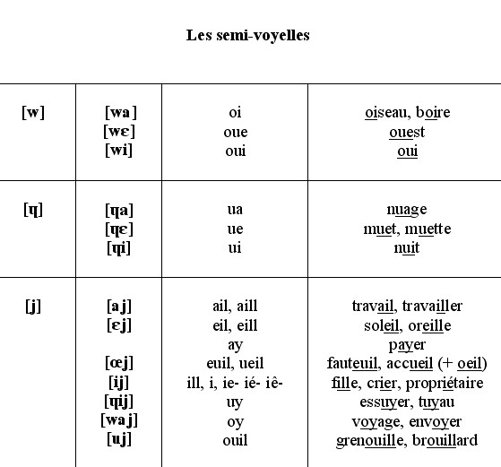
Les semi-voyelles INTRODUCTION - écoutez

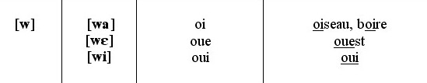
Semi-voyelle [ WÉ ] - écoutez

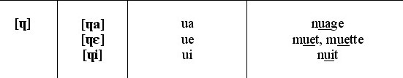
Semi-voyelle [ UÉ ] - écoutez

